Договор добровольного пожертвования имущества

г. Усолье-Сибирское «___» _________201_ год
Гр. _____________________________, __________ года рождения, ИНН – __________, паспорт ________________, выданный _________г., ОВД _____________, именуемый(ая) в дальнейшем "Жертвователь", с одной стороны, и
Муниципальное бюджетное учреждение дополнительного образования «Станция юных натуралистов», именуемая в дальнейшем "Одаряемый", в лице директора Роговой Л.К. действующего на основании Устава МБУДО «СЮН» от15.06.2015 года, с другой стороны, а вместе именуемые "Стороны", заключили настоящий договор добровольного пожертвования о нижеследующем:

1. Предмет договора
1.1. Жертвователь безвозмездно передает Одаряемому принадлежащие ему следующие вещи (имущество): _____________ (далее – «пожертвование»), а Одаряемый принимает их (его) в собственность (Приложение 1).
1.2. Стоимость пожертвования составляет ______ (________________) рублей
1.3. Пожертвование должно быть использовано на __________________ (его назначение) в течение _______________ (срок).
1.4. Передача пожертвования оформляется путем подписания акта приема-передачи Одаряемым. Пожертвование считается переданным со дня подписания указанного акта.
1.5. Право собственности Жертвователя на указанные в п.1.1. Договора вещи (имущество) подтверждается _______________.
1.6. Настоящий договор пожертвования вступает в силу с момента его подписания и действует до выполнения Сторонами своих обязательств.

2. Назначение пожертвования
2.1. Пожертвование будет направляться на осуществление следующих целей: ________________________.
2.2. Если использование пожертвования в соответствии с указанным Жертвователем назначением становится невозможным вследствие изменившихся обстоятельств, оно может быть использовано по другому назначению лишь с согласия Жертвователя. Одаряемый уведомляет Жертвователя о таких обстоятельствах в течение ____ дней с момента их возникновения.

3. Права и обязанности сторон
3.1. Жертвователь обязуется в срок, согласованный с Одаряемым (или в течение __________ после подписания настоящего договора пожертвования), передать пожертвование Одаряемому с приложением необходимых документов (накладной, акта приема-передачи).
3.2. Одаряемый принимает пожертвование по акту приема-передачи и обязуется использовать его исключительно в соответствии с настоящим договором.
3.3. Одаряемый ведет обособленный учет всех операций по использованию пожертвования. Жертвователь вправе ознакомиться с данными такого учета в любое время действия договора пожертвования.
3.4. Одаряемый должен запросить согласие Жертвователя на использование пожертвования в других целях, если его использование в соответствии с целями, указанными в пункте 2.1. настоящего договора пожертвования, становится невозможным вследствие изменившихся обстоятельств.
4. Непреодолимая сила (форс-мажорные обстоятельства)
4.1. Стороны освобождаются от ответственности за частичное или полное неисполнение обязательств по настоящему договору пожертвования, если неисполнение явилось следствием природных явлений, действий внешних объективных факторов и прочих обстоятельств непреодолимой силы, за которые стороны не отвечают и предотвратить неблагоприятное воздействие которых они не имеют возможности.
- Заключительные положения
5.1. Договор пожертвования заключён в 2-х экземплярах, имеющих одинаковую юридическую силу, по одному экземпляру для каждой Стороны.
5.2. Любая договоренность между Сторонами, влекущая за собой новые обязательства, которые не вытекают из Договора, должна быть подтверждена Сторонами в форме дополнительных соглашений к Договору. Все изменения и дополнения к Договору считаются действительными, если они оформлены в письменном виде и подписаны надлежащими уполномоченными представителями Сторон.
5.3. Сторона не вправе передавать свои права и обязательства по договору пожертвования третьим лицам без предварительного письменного согласия другой Стороны.
5.4. Стороны соглашаются, что за исключением сведений, которые в соответствии с законодательством Российской Федерации не могут составлять коммерческую тайну юридического лица, содержание договора пожертвования, а также все документы, переданные Сторонами друг другу в связи с Договором, считаются конфиденциальными и относятся к коммерческой тайне Сторон, которая не подлежит разглашению без письменного согласия другой Стороны.
5.5. Для целей удобства в Договоре под Сторонами также понимаются их уполномоченные лица, а также их возможные правопреемники.
5.6. Уведомления и документы, передаваемые по договору пожертвования, направляются в письменном виде по следующим адресам:
5.6.1. Для Жертвователя: _________________________________________________.
5.6.2. Для Одаряемого: 665462, Иркутская область, г Усолье- Сибирское, ул. Октябрьская, дом 4 а
5.7. Любые сообщения действительны со дня доставки по соответствующему адресу для корреспонденции.
5.8. В случае изменения адресов, указанных в п. 5.6. Договора и иных реквизитов юридического лица одной из Сторон, она обязана в течение 10 (десяти) календарных дней уведомить об этом другую Сторону, в противном случае исполнение Стороной обязательств по прежним реквизитам будет считаться надлежащим исполнением обязательств по Договору.
5.9. Стороны договорились, что споры и разногласия, которые могут возникнуть между Сторонами и вытекающие из настоящего договора пожертвования или в связи с ним, будут разрешаться путем переговоров. В случае невозможности путем переговоров достичь соглашения по спорным вопросам в течение 15 (пятнадцати) календарных дней с момента получения письменной претензии, споры разрешаются в суде в соответствии с действующим законодательством РФ.
- Юридические адреса и банковские реквизиты Сторон
Одаряемый: Жертвователь:
МБУДО «СЮН» _____________________________________
Адрес: 665 462 Иркутская обл. г.
Усолье- Сибирское
ул Октябрьская 4 а _____________________________________
ИНН 3819009516 _____________________________________
КПП 385101001 проживающий по адресу:
ОГРН 102 38 02 14 11 10 _____________________________________
р/счет № 40701810600003000002 _____________________________________
в Банке: РКЦ г Усолье- Сибирское _______________________
корр. счет № ______________________, паспорт: ______________________________
БИК 042502000
Рогова Л.К. /________________/М. П.

Приложение 1

 |  | К договору о добровольном пожертвовании
№п/п | Наименование имущества |  |  | Кол-во | Цена | Сумма
1
2
3
4
5
6
 | Итого
Всего: | руб. (______________________________________ рублей ___ копеек)
Жертвователь |  |  |  |  | _________________
Одаряемый |  | Директор МБОУДО "СЮН»
 |  |  |  |  | Рогова Л.К

Договор добровольного пожертвования денежных средств

г. ____________ «_____»_____________201__ г.

___________________________________________________________________________________
Полное наименование организации и уполномоченного лица или фамилия, имя, отчество физического лица

__________________________________________________________________________________ ,

именуемый(ая) в дальнейшем «Жертвователь», с одной стороны и Муниципальное бюджетное учреждение дополнительного образования детей «Станция юных натуралистов» _" (ИНН 381 9009516), именуемое в дальнейшем «Одаряемый» в лице директора Роговой Л.К., действующего на основании Устава, с другой стороны, заключили настоящий договор о нижеследующем:

1. Предмет договора

1.1. Жертвователь обязуется безвозмездно передать Одаряемому в собственность денежные средства (далее по тексту договора - Пожертвование) на цели, указанные в настоящем Договоре в размере _____________ рублей.

2. Права и обязанности сторон

2.1. Жертвователь обязуется передать Пожертвование (перечислить денежные средства на расчетный счет Одаряемого) в течение_______________ дней с момента подписания настоящего Договора.
2.2. Одаряемый вправе в любое время до перечисления Пожертвования от него отказаться. Отказ Одаряемого от Пожертвования должен быть совершен в письменной форме. В таком случае настоящий Договор считается расторгнутым с момента получения Жертвователем письменного отказа.
2.3. Одаряемый обязан использовать полученное по настоящему договору Пожертвование исключительно для реализации целей, указанных в его Уставе, а именно: для развития материально-технической базы (для благоустройства Школы).
2.4. Если использование пожертвования в соответствии с целями, становится невозможным вследствие изменившихся обстоятельств, то Пожертвование может быть использовано Одаряемым в других целях только с письменного согласия Жертвователя.
2.5. Одаряемый ежегодно представляет Жертвователю отчёт об использовании денежных средств, а также предоставляет ему возможность знакомиться с финансовой, бухгалтерской и иной документацией, свидетельствующей об использовании переданного по настоящему договору Пожертвования.

3. Ответственность Одаряемого
3.1. Использование Пожертвования или его части не в соответствии с оговоренными в настоящем Договоре целями ведет к отмене Договора пожертвования. В случае отмены Договора пожертвования Одаряемый обязан возвратить Жертвователю Пожертвование.

4. Прочие условия
4.1. Настоящий договор вступает в силу с момента его подписания сторонами и действует до 31 декабря 2019 г.
4.2. Все споры, вытекающие из настоящего Договора, будут по возможности разрешаться сторонами путем переговоров. При недостижении согласия спор подлежит передаче на рассмотрение в суд.
4.3. Все изменения и дополнения к настоящему Договору должны быть составлены в письменной форме и подписаны уполномоченными представителями сторон.
4.4. Настоящий Договор составлен в двух экземплярах, имеющих равную юридическую силу – по одному для каждой из сторон.

5. Адреса и реквизиты сторон
Одаряемый:  Адрес:665 462 Иркутская область  Г Усолье- Сибирское, ул Октябрьская 4а  ИНН 3819009516  КПП 385101001  ОГРН 102 38 02 141110  р/счет № 40701810600003000002  в Банке: РКЦ г Усолье- сибирское  корр. счет № ______________________  БИК 042502000 | Жертвователь:  _______________________________________  _______________________________________  _______________________________________  _______________________________________  _______________________________________  _______________________________________  _______________________________________  _______________________________________  _______________________________________  _______________________________________  _______________________________________

Подписи сторон:

Одаряемый: Жертвователь:

Директор МБУДО «СЮН»

Рогова Л.К./____________/ ________________

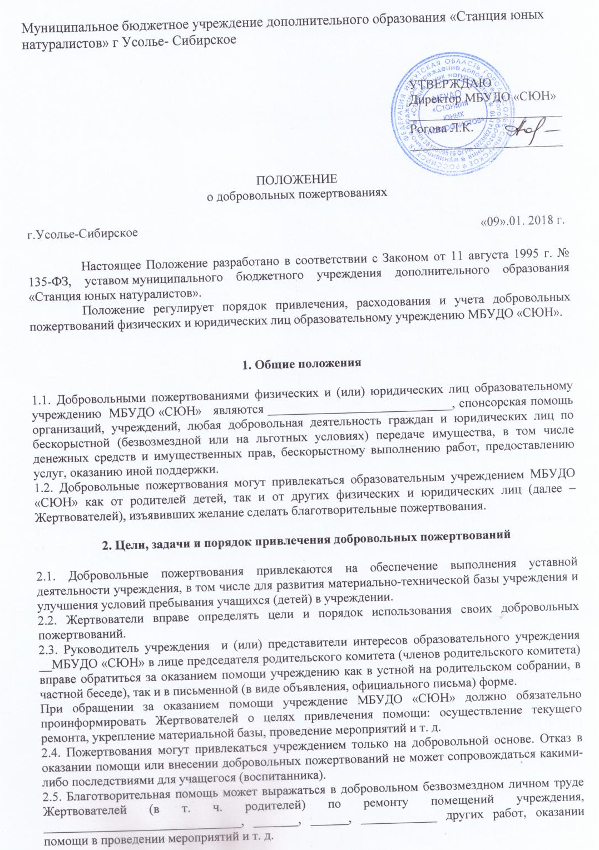

3. Порядок приема и учета добровольных пожертвований
3.1. Пожертвования в виде денежных средств от физических лиц и юридических лиц передаются в учреждение на основании договора пожертвования.
3.2. Иное имущество (а также выполнение работ, оказание услуг) оформляется в обязательном порядке договором о пожертвовании, актом приема-передачи (актом выполненных работ, оказанных услуг). Имущество ставится на баланс учреждения в соответствии с действующим законодательством.
Стоимость передаваемого имущества, вещи или имущественных прав определяется сторонами договора.

4. Порядок расходования добровольных пожертвований

4.1. Расходование привлеченных средств учреждением МБУДО «СЮН» должно производиться строго в соответствии с целевым назначением.
4.2. Если цели добровольного пожертвования не обозначены, то они используются учреждением по согласованию с родительским комитетом:
– на реализацию программы развития учреждения;
– на улучшение материально-технического обеспечения;
– на ремонтно-строительные работы;
– на________________________________________________________;
– на_______________________;
– на___________________________;
– на_______________________________________________;
– на________________________________________ __________;
– на______________________;
– на приобретение:
- __________________________________;
- ____________________________;
- ___________________________________;
- ______________________________________;
- _________________.
4.3. Если использование пожертвованного имущества в соответствии с указанным Жертвователем назначением становится вследствие изменившихся обстоятельств невозможным, оно может быть использовано по другому назначению лишь с согласия Жертвователя, а в случае смерти гражданина-жертвователя или ликвидации юридического лица – жертвователя – по решению суда.
4.4. Использование привлеченных средств должно осуществляться в соответствии с утвержденным планом финансово-хозяйственной деятельности.
4.5. Не допускается направление добровольных пожертвований на увеличение фонда заработной платы сотрудников МБУДО «СЮН», оказание им материальной помощи.

5. Ответственность и обеспечение контроля расходования добровольных пожертвований

5.1. Не допускается использование добровольных пожертвований учреждения на цели, не соответствующие уставной деятельности и пожеланию Жертвователя.
Использование пожертвованного имущества не по назначению, указанному Жертвователем, или изменение этого назначения с нарушением правил дает право Жертвователю, его наследникам или иному правопреемнику требовать отмены пожертвования.
5.2. По просьбе Жертвователя учреждение предоставляет ему информацию об использовании пожертвования.
5.3. Родительский комитет и его члены в соответствии с их компетенцией могут осуществлять контроль за переданными учреждению средствами. Руководитель учреждения ежегодно представляет Жертвователю отчёт об использовании денежных средств, а также предоставляет ему возможность знакомиться с финансовой, бухгалтерской и иной документацией, свидетельствующей об использовании переданного пожертвования.
5.4. Ответственность за нецелевое использование добровольных пожертвований несет руководитель учреждения.

6. Заключительная часть

6.1. Положение о добровольных пожертвованиях учреждения, а также изменения и дополнения к нему принимаются на _________________________________________________________________________________ и утверждаются приказом по учреждению.
6.2. Срок действия данного Положения не ограничен.
6.3. Настоящее Положение может быть отменено только решением руководителя учреждения.
6.4. Настоящее Положение вступает в силу с момента его утверждения и действует бессрочно.

